
МИНИСТЕРСТВО НАУКИ И ВЫСШЕГО ОБРАЗОВАНИЯ РОССИЙСКОЙ ФЕДЕРАЦИИ
Федеральное государственное автономное образовательное учреждение
высшего образования
Дальневосточный федеральный университет
ИНСТИТУТ МАТЕМАТИКИ И КОМПЬЮТЕРНЫХ ТЕХНОЛОГИЙ
Департамент программной инженерии и искусственного интеллекта
О Т Ч Е Т
по лабораторной работе №1
дисциплина «Основы алгоритмизации и программирования»
 |  |  |  |  |  |  |  |  | Студент гр. Б9125-02.03.02ПИ
 |  |  |  |  |  |  |  |  |  |  | Астапенков А.Р.
 |  |  |  |  |  |  |  |  | (подпись)
 |  |  |  |  |  |  |  |  | Руководитель
 |  |  |  |  |  |  |  |  | к.т.н., доцент департамента ПИИИ
 |  |  |  |  |  |  |  |  |  |  | Остроухова С.Н.
 |  |  |  |  |  |  |  |  | (подпись) |  | (И.О. Фамилия)

Оглавление
Неформальная Постановка задачи 3
Формальная постановка задачи 3
Формула связи 4
Блок-схема 5
Тесты 6
Код программы 8

Неформальная Постановка задачи
По заданным вещественным значениям a, b и натуральному m получить значения заданной функции f(x)= cos(ln(x)), вычисленные в точках xᵢ = a + i·h, где h = (b - a)/m (i = 0, 1, ..., m).
Значения элементарных функций, входящих в состав f(x), вычисляются без использования стандартных функций Паскаля, используя обеспечиваемый вычисление значения элементарной функции с точностью e.
Для контроля правильности программной реализации каждое значение yᵢ = f(xᵢ) вычислить также с использованием соответствующих стандартных функций Паскаля.
В качестве результатов на печать вывести очередное значение xᵢ, соответствующее ему значение yᵢ = f(xᵢ), полученное каждым из двух способов. Полученные результаты вывести на экран дисплея в виде таблицы, удобной для ее последующего анализа, используя для этой цели соответствующие возможности операторов вывода, имеющихся в языке.

Формальная постановка задачи
Входные данные:
a, b R // (границы интервала)
m>0 // (кол-во отрезков)
Const:
eps =0.000001
Выходные данные:
x= {x_i}
x_i [a;b]
y_custom [0.36788, 2.71828] (значение функции по формулам)
y_std [0.36788, 2.71828] (значние по оператору паскаль)

Формула связи
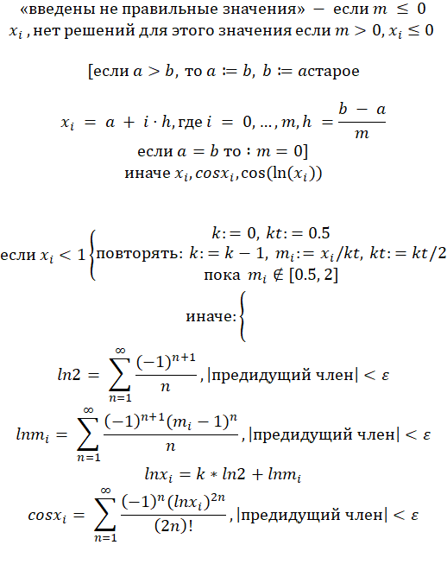

Блок-схема
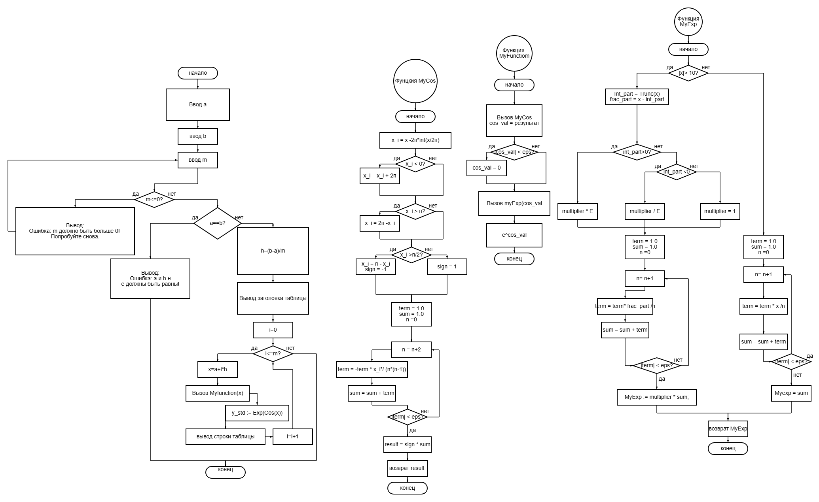

Тесты
№ | Что проверяем | Входные данные (a, b, m) | Вывод программы
1 | a > b . | 2, 1, 5 | 0 2.000000 0.65958339 0.65958341 0.00000002  1 1.800000 0.79675975 0.79675975 0.00000001  2 1.600000 0.97122266 0.97122266 0.00000000  3 1.400000 1.18526591 1.18526591 0.00000000  4 1.200000 1.43671283 1.43671284 0.00000001  5 1.000000 1.71652568 1.71652570 0.00000001
2 | a < b, корректный m > 0. | 1, 2, 5 | 0 1.000000 1.71652568 1.71652570 0.00000001  1 1.200000 1.43671283 1.43671284 0.00000001  2 1.400000 1.18526591 1.18526591 0.00000000  3 1.600000 0.97122266 0.97122266 0.00000000  4 1.800000 0.79675975 0.79675975 0.00000001  5 2.000000 0.65958339 0.65958341 0.00000002
3 | Случай a = b | 1, 1, 10 | Ошибка: a и b не должны быть равны!
4 | m = 0 → ошибка ввода. | 0.5, 2, 0 | m должно быть больше 0! Попробуйте снова
5 | m < 0 | 5, 10, -2 | m должно быть больше 0! Попробуйте снова
6 | Проверка для больших чисел | 1000, 2000, 10 | 0 1000.000000 1.75484242 1.75484244 0.00000002  1 1100.000000 2.46860565 2.46860566 0.00000001  2 1200.000000 2.70768984 2.70768986 0.00000003  3 1300.000000 2.25748409 2.25748412 0.00000003  4 1400.000000 1.50409611 1.50409613 0.00000002  5 1500.000000 0.89559461 0.89559462 0.00000000  6 1600.000000 0.54971055 0.54971052 0.00000003  7 1700.000000 0.39784500 0.39784499 0.00000001  8 1800.000000 0.37112264 0.37112262 0.00000002  9 1900.000000 0.45484098 0.45484101 0.00000003  10 2000.000000 0.69249133 0.69249134 0.00000001
7 | Проверка для маленьких чисел | 0.0001, 0,0011, 10 | 0 0.000100 2.71828179 2.71828181 0.00000003  1 0.000200 2.71828175 2.71828177 0.00000003  2 0.000300 2.71828168 2.71828171 0.00000003  3 0.000400 2.71828158 2.71828161 0.00000003  4 0.000500 2.71828146 2.71828149 0.00000003  5 0.000600 2.71828131 2.71828134 0.00000003  6 0.000700 2.71828114 2.71828116 0.00000003  7 0.000800 2.71828093 2.71828096 0.00000003  8 0.000900 2.71828070 2.71828073 0.00000003  9 0.001000 2.71828044 2.71828047 0.00000003  10 0.001100 2.71828016 2.71828018 0.00000003

Код программы

//e^cos(x)
const
eps = 0.000001;

var
a, b, h, x, y_custom, y_std: real;
m, i: integer;

function MyCos(x: real): real;
var
term, sum: real;
n: integer;
sign: integer;
x_i: real;
begin

x_i := x - 2 * Pi * Int(x / (2 * Pi));
if x_i < 0 then
x_i := x_i + 2 * Pi;

if x_i > Pi then
begin
x_i := 2 * Pi - x_i;
end;

sign := 1;
if x_i > Pi / 2 then
begin
x_i := Pi - x_i;
sign := -1;
end;

term := 1.0;
sum := 1.0;
n := 0;

repeat
n := n + 2;
term := -term * x_i * x_i / (n * (n - 1));
sum := sum + term;
until Abs(term) < eps;

MyCos := sign * sum;
end;

function MyExp(x: real): real;
var
term, sum: real;
n: integer;
int_part: integer;
frac_part: real;
multiplier: real;
i: integer;
begin

if Abs(x) > 10 then
begin
int_part := Trunc(x);
frac_part := x - int_part;

if int_part > 0 then
begin
multiplier := 1.0;
for i := 1 to Abs(int_part) do
multiplier := multiplier * 2.71828182846;
end
else if int_part < 0 then
begin
multiplier := 1.0;
for i := 1 to Abs(int_part) do
multiplier := multiplier
end
else
multiplier := 1.0;

term := 1.0;
sum := 1.0;
n := 0;

repeat
n := n + 1;
term := term * frac_part / n;
sum := sum + term;
until Abs(term) < eps/100;

MyExp := multiplier * sum;

end;

term := 1.0;
sum := 1.0;
n := 0;

repeat
n := n + 1;
term := term * x / n;
sum := sum + term;
until Abs(term) < eps;

MyExp := sum;
end;

function MyFunction(x: real): real;
var
cos_val: real;
begin
cos_val := MyCos(x);

if Abs(cos_val) < eps then
cos_val := 0;

MyFunction := MyExp(cos_val);
end;

begin

Write('Введите a: ');
ReadLn(a);
Write('Введите b: ');
ReadLn(b);

repeat
Write('Введите m (m > 0): ');
ReadLn(m);
if m <= 0 then
WriteLn('Ошибка: m должно быть больше 0! Попробуйте снова.');
until m > 0;

if a = b then
begin
WriteLn('Ошибка: a и b не должны быть равны!');

end;

h := (b - a) / m;

WriteLn(' i x y_custom y_std diff');
WriteLn('--------------------------------------------------------');

for i := 0 to m do
begin
x := a + i * h;

y_custom := MyFunction(x);
y_std := Exp(Cos(x));

WriteLn(i, ' ', x:10:6, ' ', y_custom:12:8, ' ', y_std:12:8, ' ', Abs(y_custom - y_std):12:8);
end;
end.

